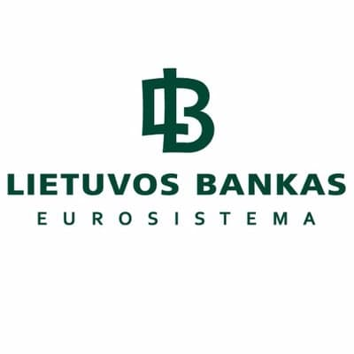
Lietuvos banko Finansinio raštingumo centro inicijuota Nacionalinė finansinio raštingumo diena (buvo minima balandžio 14 d.) skirta atkreipti visuomenės dėmesį į finansinio raštingumo svarbą ir paskatinti Lietuvos gyventojus tobulinti savo finansines žinias bei įgūdžius.

Smulkus ir vidutinis verslas – viena iš visuomenės grupių, kuri kviečiama gilinti savo finansines žinias.
balandžio 20 d. organizuojamos nuotolines nemokamos dirbtuvės.
Kviečiami smulkaus ir vidutinio verslo atstovai į jas registruotis: https://www.lb.lt/lt/renginiai/dirbtuves-nacionalinei-finansinio-rastingumo-dienai-pamineti-skirtos-smulkiajam-ir-vidutiniam-verslui

Pasidalinkite šio renginio nuoroda su visais, kam tai gali būti įdomu!

Renginio programa:
- Smulkiojo ir vidutinio verslo kreditavimas Lietuvoje: tendencijos ir 2021 m. SVV tyrimo rekomendacijos
Pranešėjas: Lukas Baliukonis, Lietuvos bankas
- Finansavimas, kuris padeda auginti verslą
Pranešėja: Asta Slapšienė, UAB „Investicijų ir verslo garantijos“ (INVEGA)
- Sukčiavimo prevencija versle
Pranešėjas: Andrius Dargevičius, Pinigų plovimo prevencijos kompetencijų centras
Kilus daugiau klausimų – susisiekite frc@lb.lt!

Finansinio raštingumo centras
Gedimino pr. 6, LT-01103 Vilnius, Lietuva

